产品名称Product name | 密级Confidentiality level
设计说明书 | 内部公开
产品版本Product version | Total pages 共 6页

生命体征检测仪软件设计说明书

拟制人： | 王胜强 | 时间： | 2025/04/15
评审人： |  | 时间：
批准人： |  | 时间：

北京软通动力教育科技有限公司
版权所有 侵权必究
修订记录
版本 | 日期 | 修订内容 | 修订人
1.0 | 2025/04/15 | 初稿

目录
1 Story功能描述 4
2 详细设计 5
2.1 界面 5
2.2 内部处理流程 5
2.3 硬件接线 5
2.4 数据流 5
2.5 算法描述 5
2.6 外部接口 5
2.7 其他 5

1 Story功能描述

1.1 系统名称
NorthVitalSignsMonitor - 患者就诊信息管理模块

1.2 系统类型
医疗健康监测系统的子模块

1.3 在项目中的地位
- 作为系统的核心数据管理模块
- 负责患者就诊信息的录入、存储和管理
- 为设备绑定和生命体征监测提供基础数据支持

1.4 任务目标
- 实现患者就诊信息的添加、编辑、删除和查询功能
- 确保患者信息的完整性和准确性
- 提供便捷的患者信息管理界面
- 支持与设备管理模块的集成

2 详细设计

2.1 界面

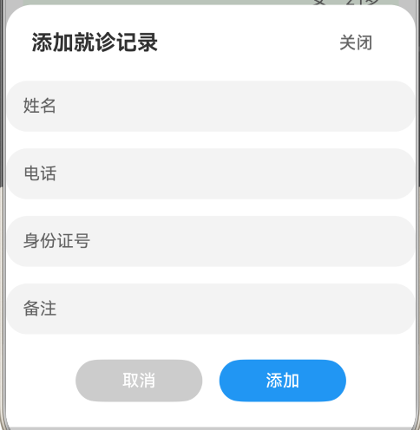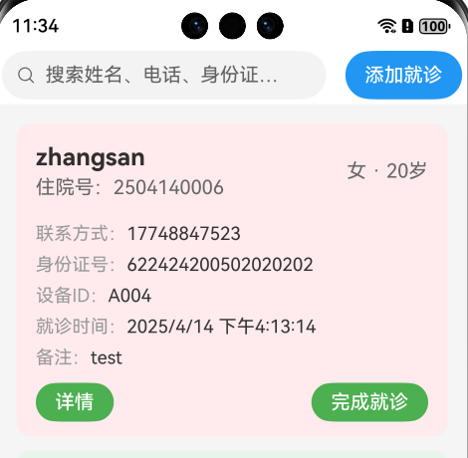

2.1.1 主界面布局
- 顶部搜索栏：支持按姓名、电话、身份证号、住院号和时间搜索
- 添加就诊按钮：位于搜索栏右侧
- 就诊记录列表：显示所有就诊记录，支持滚动查看

2.1.2 就诊记录卡片
- 基本信息区：
- 患者姓名（大号字体）
- 住院号
- 性别和年龄（从身份证号自动计算）
- 详细信息区：
- 联系方式
- 身份证号
- 设备ID（如已绑定）
- 诊断结果（如已完成）
- 就诊时间
- 备注信息
- 操作按钮区：
- 详情按钮（始终显示）
- 状态相关按钮（根据就诊状态动态显示）

2.1.3 添加/编辑对话框
- 标题栏：显示"添加就诊记录"或"编辑就诊记录"
- 输入字段：
- 姓名
- 电话
- 身份证号（带验证）
- 备注
- 操作按钮：
- 取消
- 保存/添加

2.2 内部处理流程
- 初始化流程：
- 加载数据库
- 初始化设备列表
- 注册设备绑定事件监听
- 数据管理流程：
- 添加就诊记录：
- 验证输入信息
- 生成住院号
- 保存到数据库
- 编辑就诊记录：
- 加载现有数据
- 更新修改内容
- 保存到数据库
- 删除就诊记录：
- 确认删除
- 解除设备绑定（如存在）
- 从数据库删除
- 搜索流程：
- 支持多种搜索方式：
- 文本搜索（姓名、电话、身份证号、住院号）
- 日期搜索（支持年月日格式）

2.3 硬件接线
- 本模块为纯软件模块，不涉及硬件接线

2.4 数据流
- 数据输入：
- 用户输入的患者信息
- 设备绑定信息
- 诊断结果信息
- 数据存储：
- 使用SQLite数据库存储
- 表名：VISIT_RECORDS
- 主要字段：
- id（主键）
- hospitalId（住院号）
- name（姓名）
- phone（电话）
- idCard（身份证号）
- deviceId（设备ID）
- diagnosis（诊断结果）
- createTime（创建时间）
- remark（备注）
- 数据输出：
- 就诊记录列表
- 搜索过滤结果
- 设备绑定状态

2.5 算法描述
- 住院号生成算法：
- 格式：YYMMDDNNNN
- YY：年份后两位
- MM：月份（01-12）
- DD：日期（01-31）
- NNNN：4位序列号
- 身份证号处理算法：
- 年龄计算：根据出生日期计算
- 性别判断：根据第17位数字判断
- 格式验证：使用正则表达式验证
- 搜索过滤算法：
- 支持多种搜索条件组合
- 日期搜索支持年月日格式
- 文本搜索支持模糊匹配

2.6 外部接口
- 数据库接口：
- PatientRdb：就诊记录数据库操作
- DeviceRdb：设备数据库操作
- 工具类接口：
- IdCardUtil：身份证号处理工具
- 系统接口：
- router：页面导航
- promptAction：提示信息显示
- relationalStore：数据库操作

2.7 其他

2.7.1 安全性设计
- 数据验证：
- 身份证号格式验证
- 必填字段验证
- 数据完整性检查
- 访问控制：
- 数据库操作权限控制
- 敏感信息保护

2.7.2 性能设计
- 数据缓存：
- 使用DataSource缓存就诊记录
- 支持数据增量更新
- 查询优化：
- 使用索引优化查询性能
- 分页加载大量数据

2.7.3 可靠性设计
- 错误处理：
- 数据库操作异常处理
- 用户输入验证
- 操作结果反馈
- 数据备份：
- 数据库自动备份
- 操作日志记录

2.7.4 可维护性设计
- 代码结构：
- 模块化设计
- 清晰的接口定义
- 详细的注释说明
- 扩展性：
- 支持新字段添加
- 支持新功能扩展
- 支持界面定制

